**Testplan:**

Mogelijkheid om de pagina te bekijken:

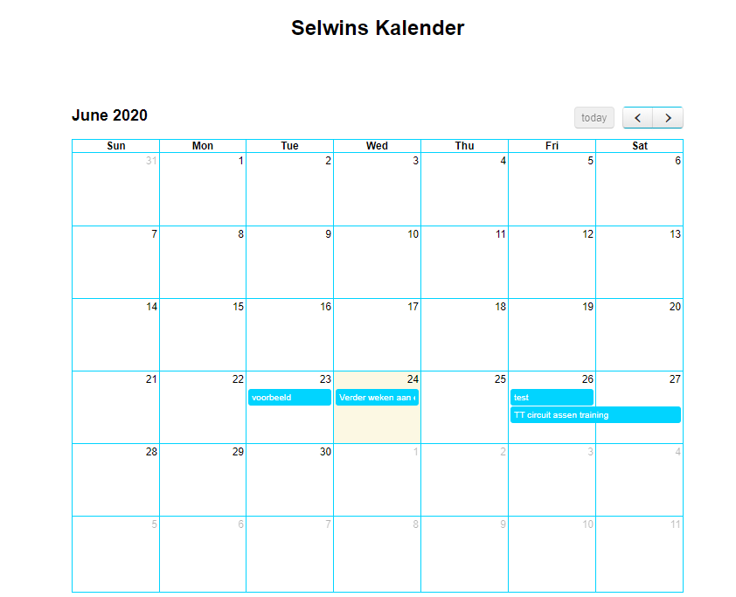  
**BEHAALD**

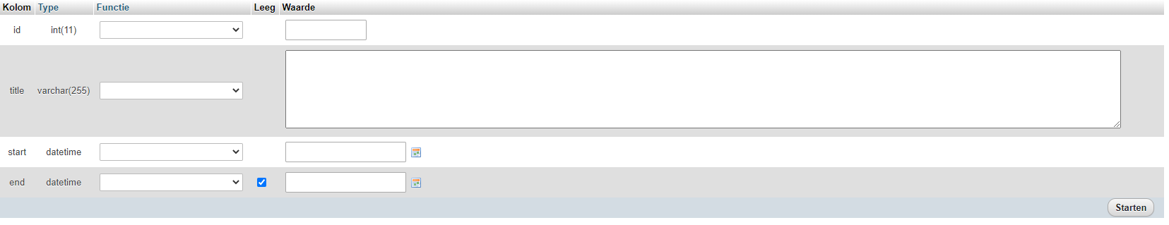Mogelijkheid om plaats, cursusnaam en data als Admin in te voeren:   
**BEHAALD**

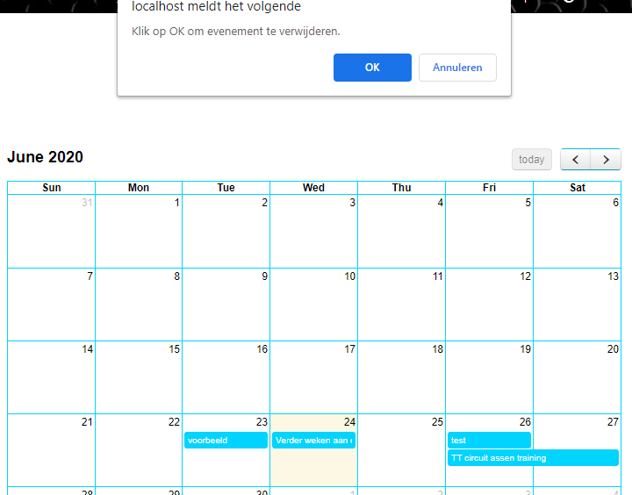 Mogelijkheid cursus te verwijderen en of bewerken: **BEHAALD**

**P1-k2**

**Incidentmeldingen:**

Aanvraag1: herstel de error in de database.

Database error- Er zaten een aantal spelfouten in code waardoor de database niet kon verbinden:  
**Die spelfouten heb ik hersteld.**

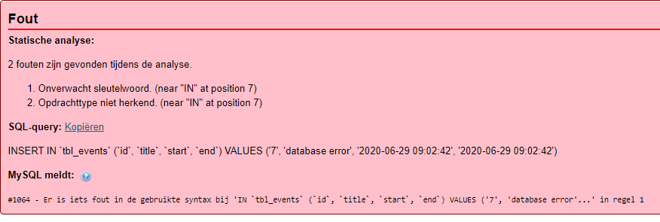

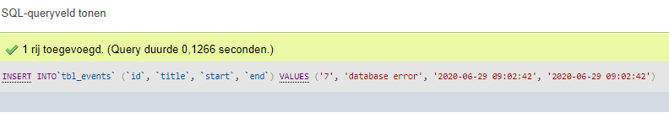  
  
Aanvraag2: Fix de css , de kalender word niet juist weergeven.

De stylesheets waren niet goed gelinked:  
**Ik heb de stylesheets gedubbelchecked en op de juiste manier gelinkt**

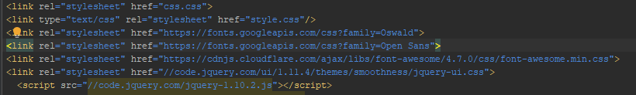

Aanvraag 3: De kalender kleur moet groen

**Door verschillende aanpassingen te maken in de code is het gelukt om de kalender groen te weergeven**



***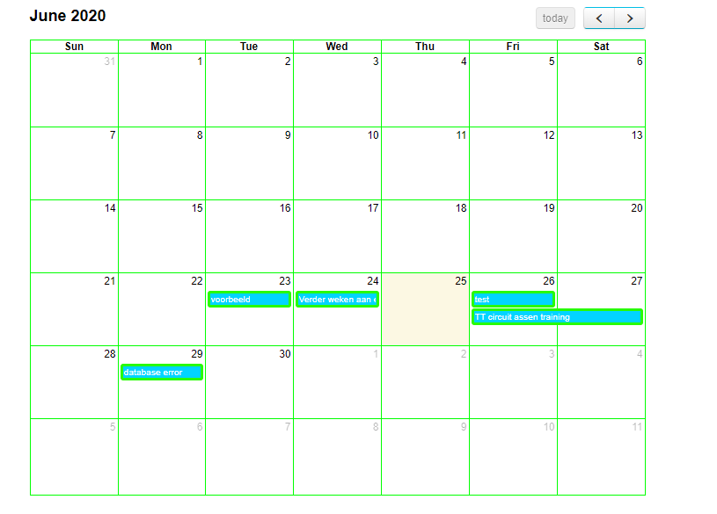  
Kleur kalender bewijs***

Aanvraag: Verander tekst naar **Evenement is succescol verwijderd** na verwijderen evenement:

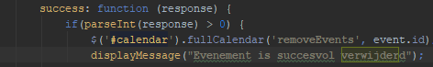

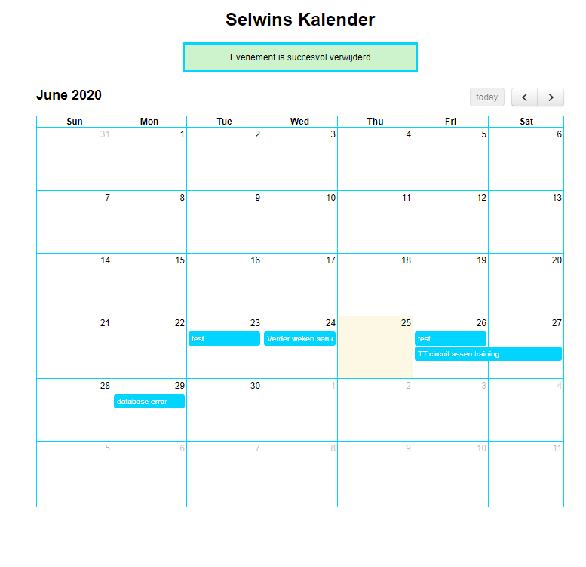 code bewerkt waardoor het daarna juist werd weergegeven